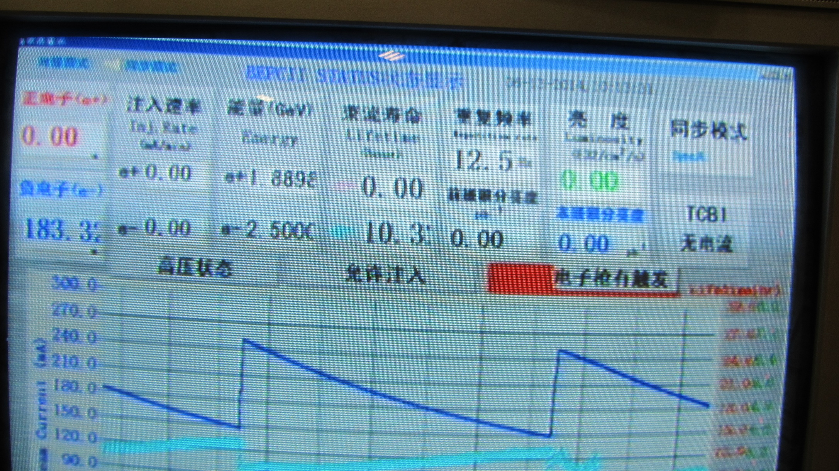
深蓝色线代表负电子强度变化，对应深蓝色方框中的读数；（常规为150-250之间，当变成0时，说明加速器故障，关闭光闸，离开大厅，等待再次注入）
浅蓝色线代表负电子束流寿命变化（稳定性），对应浅蓝色方框中的读数；
红色框中，显示为当前模式：同步模式为可进行实验，e-注入 为束流注入，不可进行实验，对应红色长框中的情况；

